**SAKARYA ÜNİVERSİTESİ**

**TEKNOLOJİ FAKÜLTESİ, MEKATRONİK MÜHENDİSLİĞİ**

**ELEKTRİK DEVRELERİ LABORATUARI**

**DENEY-8**

**OSİLOSKOP VE SİNYAL JENERATÖRÜNÜN ÇALIŞMASI**

**Ön Bilgi:**

**OSİLOSKOP NEDİR?**

Osiloskop, devre elemanlarının karakteristiklerinin çıkartılmasında ve zamana bağlı olarak

değişen gerilimlerin incelenmesinde kullanılan bir ölçü aleti olup, çok hızlı değişen bir veya

birden fazla sinyalin aynı anda incelenmesinde, genlik, frekans ve faz ölçümlerinde kullanılır.

Zamana bağlı olarak değişen bir akım veya gerilim fonksiyonu, ibreli (analog) veya sayısal

(digital) bir ölçme aleti ile ölçülebilmektedir. Fakat bu aletler fonksiyonun gerçek değişimi

hakkında bilgi verememektedirler. Ancak değişim, kısa aralıklarla okunan değerlerin (zamanı

da kaydederek) bir eksen takımı üzerinde gösterilmesi ile görülebilir ise de bu oldukça zor bir

iştir. Bu nedenle, işareti zaman düzleminde gösteren bir ölçüm aleti olan osiloskoplar imal

edilmiştir.

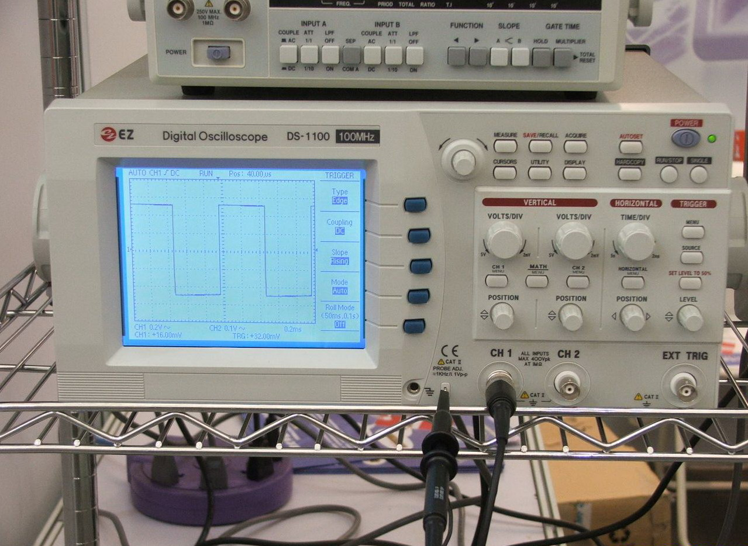

**SİNYAL JENERATÖRÜ NEDİR?**

Sinyal jeneratörü, istenen genliğe, frekansa ve dalga şekline sahip sinyal üreten bir cihazdır.

Sinyal jeneratörlerinin çok farklı model ve tipleri olmasına rağmen genellikle sinüs, kare

dalga ve testere dişi olmak üzere üç temel dalga şeklinde sinyal üretirler. İstenen sinyal şekli

fonksiyon tuşlarından ilgili olana basılarak elde edilir. Üretilen sinyalin genliği amplitude

(genlik) düğmesi çevrilerek değiştirilir. Üretilen sinyalin genliği osiloskop kullanılarak

saptanır. İstenen genlik değerine sahip sinyalin üretilebilmesi için genlik düğmesi çevrilirken

osiloskop ekranından sinyalin genliğinin takip edilmesi gerekmektedir. Sinyal jeneratöründe

üretilen sinyalin genliği tepeden tepeye genlik değeri olarak yani Vpp şeklinde ifade edilir.

Sinyal jeneratöründe üretilecek sinyalin frekansını belirlemek oldukça kolaydır. Öncelikle

istenen frekans değerine yakın range (saha) tuşlarından biri basılır. Daha sonra çarpan

düğmesi konumu, seçilen saha tuşu ile çarpan konumunun çarpımları sonucu istenen frekans

değerini verecek şekilde konumlandırılır. Örneğin; 1.4KHz’lik bir sinyal üretmek için saha

tuşlarından 1KHz tuşuna basılı ve daha sonra çarpan düğmesi 1.4 konumuna getirilir.

Böylelikle 1KHz x 1.4 = 1.4KHz değerinde sinyal üretilmiş olur. Eğer sinyalin frekansını

800Hz’e düşürmek istersek, başka hiçbir değişiklik yapmaksızın çarpan düğmesinin 0.8

konumuna getirmemiz yeterlidir. Sinyal jeneratörleri genellikle iki adet çıkışa sahiptirler.

Bunlardan birincisi ve elektronik devrelerinin gerçekleştirilmesinde kullanılacak olan 50Ω

çıkışıdır. Burada 50Ω sinyal jeneratörünün iç direncini temsil etmektedir. Bu çıkıştan sinyal

jeneratörünün üretme aralığında olan tüm sinyaller alınabilir. İkinci çıkış ise TTL çıkışıdır.

TTL çıkışı, dijital (sayısal) devrelerin gerçekleştirilmesinde kullanılan istenilen frekansa

sahip, sabit 5Vpp ve kare dalga sinyal çıkışıdır.

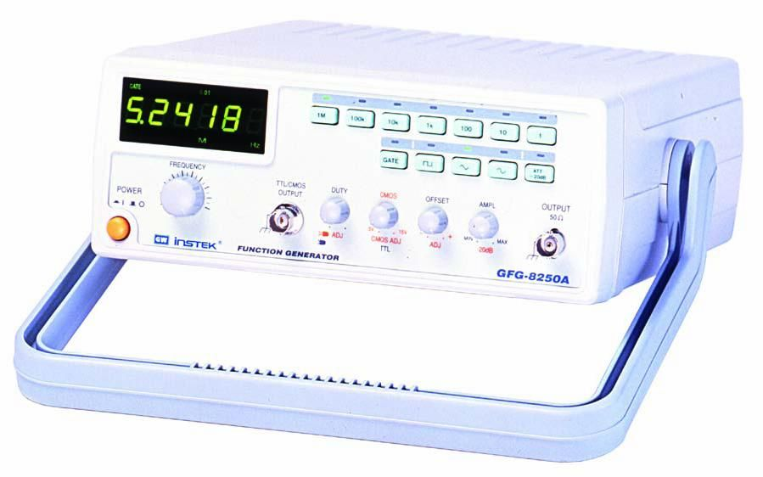

**Ön Çalışma:**

$V=10sin(120πt)$**V …………….(8.1)** büyüklüğünde bir sinyal için;

$$V=V_{max}sin(wt)$$

Formülüne göre;

Bu sinyalin tepeden tepeye değeri; $2V_{max}$

Businyalin etkin değeri; $V_{max}$**/ $\sqrt{2}$**

Bu sinyalin frekansı; $w=2πf$

**Deneyde Yapılacaklar:**

1. Eşitlik 8.1. de verilen sinyali sinyal jeneratöründe oluşturunuz.
2. Oluşturduğunuz bu sinyali osiloskopta görüntüleyiniz.
3. Bu sinyalin karakteristiklerini Tablo 8.1. ‘e yazınız.

Tablo 8.1.

|  |  |  |  |
| --- | --- | --- | --- |
| Deney 8 | Sinyal Karakteristikleri | | |
|  | Tepeden tepeye değeri | Etkin değeri | Frekansı |
|  |  |  |  |